济宁市国家工作人员学法用法考试平台
操作手册

1 考生注册
参加考试人员打开浏览器，在济宁市司法行政网（http://www.jnsfxzw.gov.cn）或者是济宁市普法网（http://jnpf.jnsfxzw.gov.cn:8888），进入“济宁市国家工作人员学法用法考试平台”，如图1所示。无账号密码考生，可以点击以“注册”按钮，进入注册界面，填写信息，进行注册，然后登陆系统。
注册界面，除了“邮箱”之外，其他都是必填选项，请考生填写完整信息。“单位名称”在注册时，没有找到单位选项的考生，可联系技术人员（电话：赵18766819307，安13793769081）在后台添加。
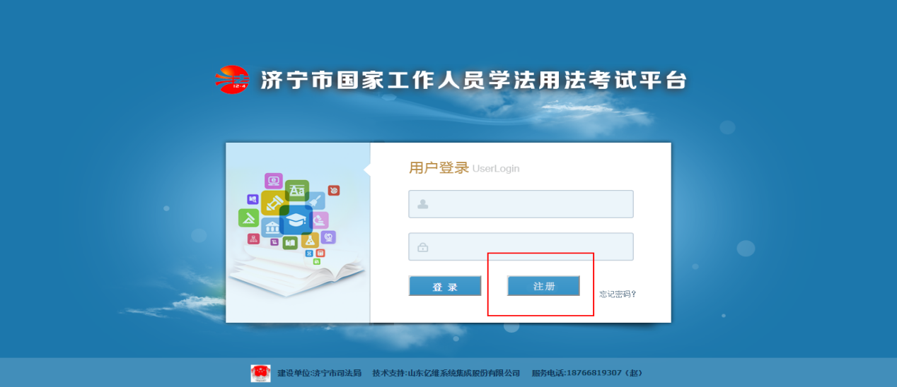
图1 登录界面
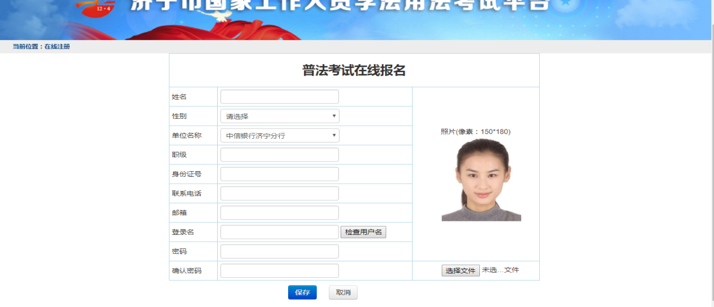
图 2 注册界面

系统功能
考试注册成功，登陆系统之后，会显示如图3的界面，共分为：进入考试、自我检测、文字资料、视频资料、个人中心、学分查询等6个功能模块。
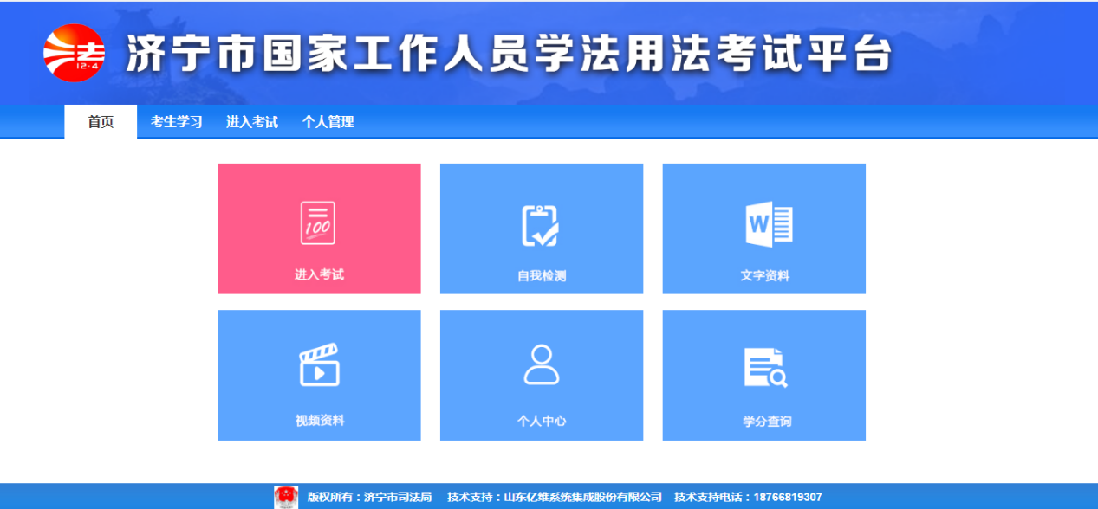
图3系统首页
根据济宁市普法办下发考试时间通知，点击“进入考试”选项,可进行考试，在平常时间点击，无考试信息。
“自我检测”主要是平时考生从题库中随机调取试题，进行自我测试。
“文字资料”、“视频资料”均为系统中向考生提供的学习资料。
“个人中心”主要是查看个人信息。
“学分查询”是考生平时学分累积（暂不使用）。
2.1考生学习
点击“考生学习”菜单，会显示“自我检测”、“视频资料”两个功能模块。
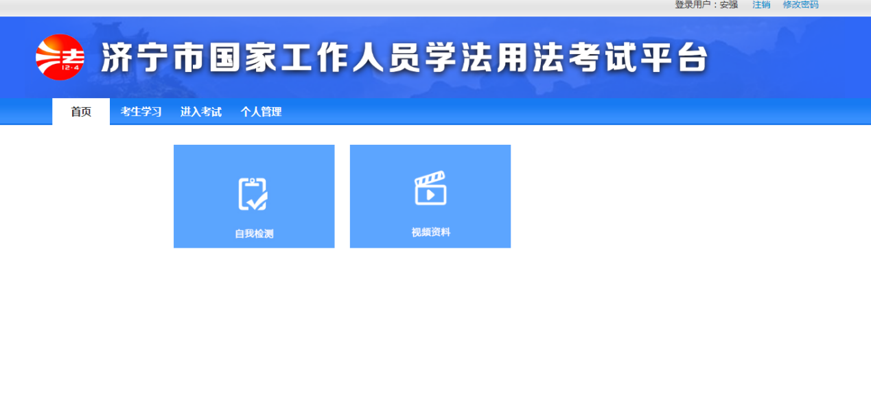
图4考生学习模块

2.1.1自我检测
考生平时可以使用题库，自行选择单选题、多选题、判断题的数目，生成一份测试试卷（非考试试卷），进行测试。
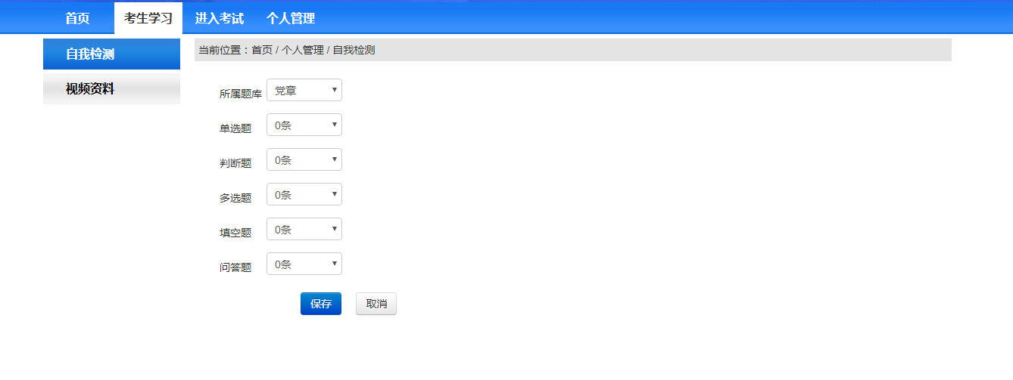
图5自我检测模块

2.1.2视频资料
考生可以运用系统内的文档、视频、微课程等素材，进行日常学习。
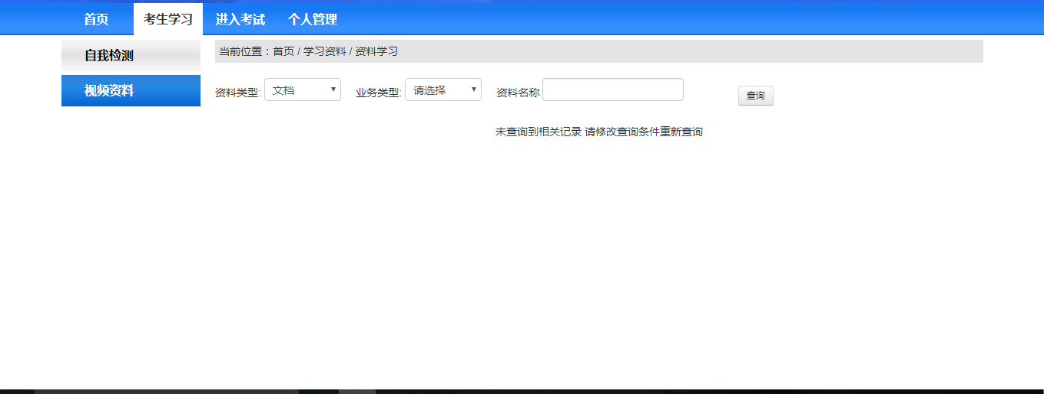
图6视频资料模块

2.2进入考试：
点击“进入考试”菜单，会显示“进入考试”、“打印试卷”两个功能模块。
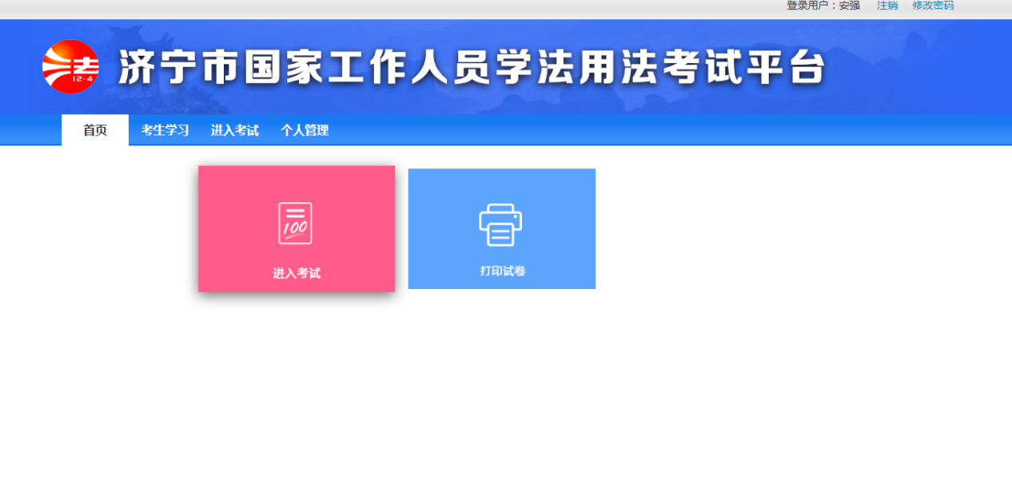
图7进入考试模块

2.2.1进入考试
在济宁市普法办明确的考试时间内，点击“进入考试”选项,可进行考试，其他时间点击，无考试信息。
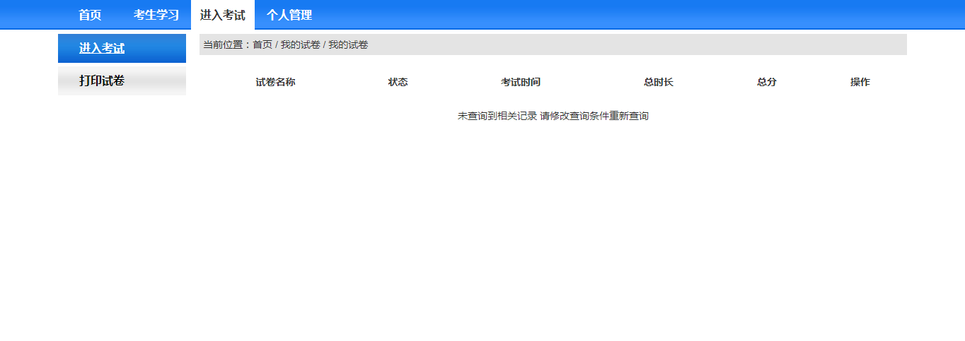
图8进入考试模块

2.2.2打印试卷
考生可以将考过的试卷打印出来，进行学习核对。
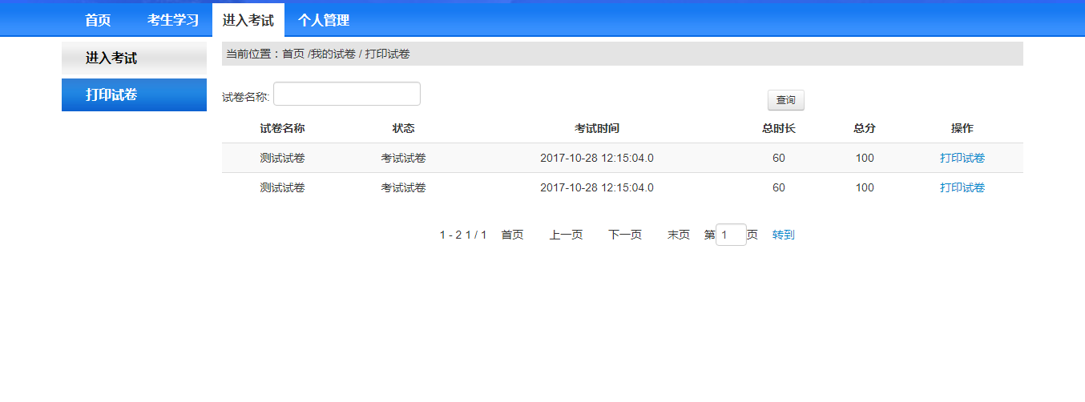
图9打印试卷模块

2.3 个人管理
用于查看个人注册信息。

